ASÍ AVANZAN OBRAS REALIZADAS POR LA ADMINISTRACIÓN MUNICIPAL A TRAVÉS DE AVANTE

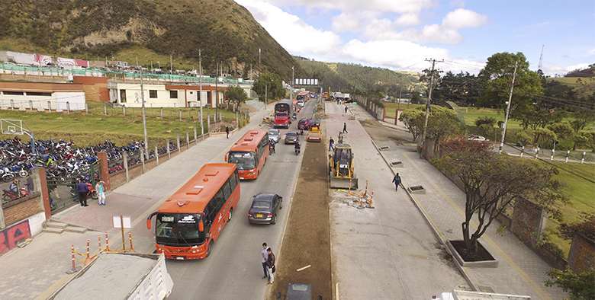

La Alcaldía de Pasto a través de Avante SETP presenta avance de los proyectos en ejecución en infraestructura vial, para la implementación del Sistema Estratégico de Transporte Público de la ciudad de Pasto.

Carrera 27 entre calles 16 a 21 (tramo central)

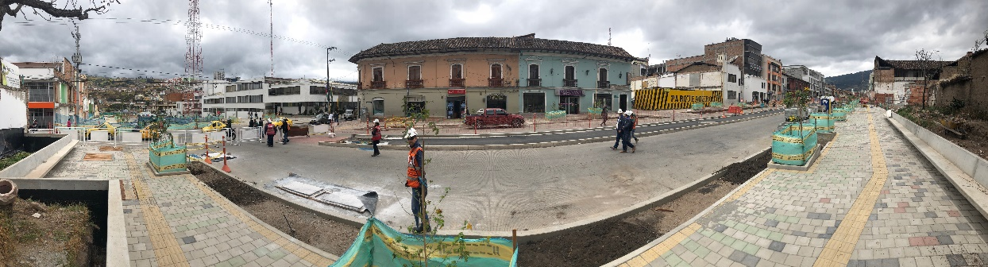

El proyecto de construcción de la infraestructura vial, espacio público y obras complementarias del corredor vial de la carrera 27 entre calle 16 y calle 21 (tramo central) lleva un 75% de avance de la obra, cumpliendo de manera satisfactoria con el cronograma establecido que prevé la entrega del proyecto para el mes de octubre.

Actualmente, el consorcio Movilidad 2017 realiza los trabajos de construcción de espacio público con la instalación de adoquín entre las calles 20 y 18 en los costados sur y norte. Igualmente se realiza la conformación y compactación de la estructura de andenes en su base granular en los tramos ubicados entre las calles 18 y 16. Al mismo tiempo, se realizó la fundición de la ciclorruta del proyecto, sección que cuenta con todas las medidas de seguridad para el ciclista asegurando movilidad independiente del peatón y vehículos.

La inversión en el proyecto asciende a 7.388 millones de pesos

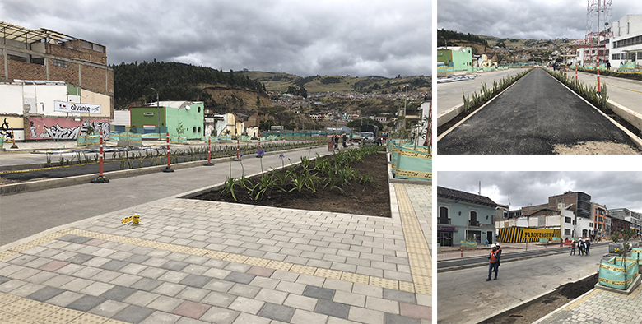

Calle 18 entre antigua glorieta Las Banderas y Universidad de Nariño

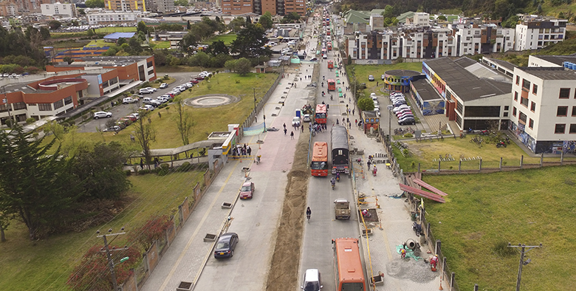

La construcción de pavimento, espacio público y obras complementarias para la calle 18 entre antigua Glorieta Las Banderas y Universidad de Nariño, cumple un 60% de avance de obra, contando con nuevos frentes de trabajo y avanzando en los trabajos de fundición del carril derecho (oriental), calzada izquierda y perfilado de subrasante de la calzada derecha.

Actualmente el Consorcio APCA SM PASTO culmina las labores de espacio público entre la Universidad de Nariño y el Terminal Mixto, además realiza la instalación de adoquines y material granular para andenes en el sector entre este último y la Universidad Cooperativa. Así mismo, se está realizando la siembra de árboles en el área interna de la Universidad de Nariño, demostrando así nuestro compromiso con el medio ambiente. Este proyecto incluye en total la siembra de 280 especies arbóreas.

La inversión en el proyecto asciende a 9.925 millones de pesos.

Calle 17 entre carreras 27 y 22

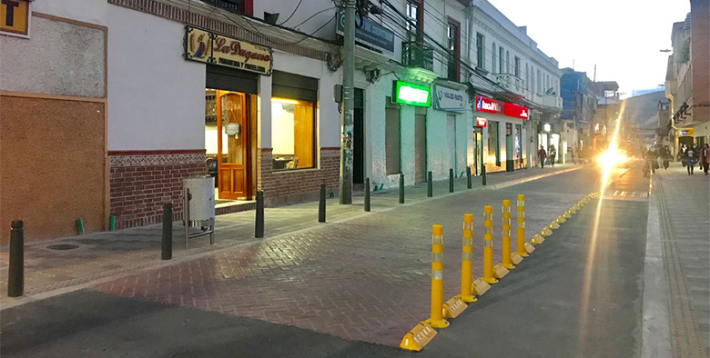

Por directrices del Instituto Colombiano de Antropología e Historia, ICANH; mediante Resolución No. 161 del 19 de julio de 2018, con el fin de ejecutar las medidas necesarias para garantizar la protección del Patrimonio Arqueológico de la Nación, se ordenó la suspensión de obras y/o remociones en la zona de la plazoleta de la Iglesia Catedral donde se reportó, en el mes de mayo, un hallazgo fortuito de restos óseos en el marco de las obras adelantadas. Funcionarios del ICANH realizaron visita a la obra con el fin de garantizar la continuidad del proyecto.

El miércoles 29 de agosto se habilitó para el tráfico el tramo comprendido entre las calles 27 a 25, por tanto, se invita a la ciudadanía a transitar con precaución al tiempo que respete los nuevos espacios destinados al peatón y al ciclista.

La inversión en el proyecto asciende a 4.376 millones de pesos.

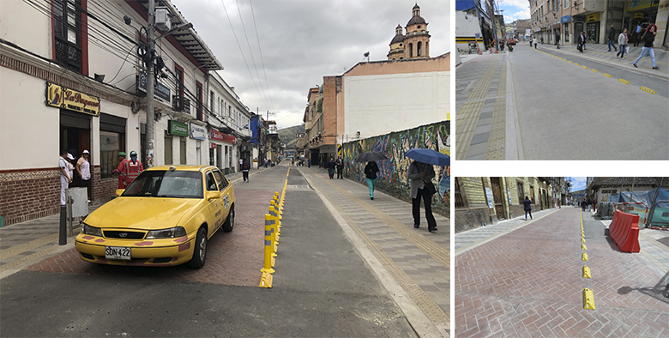

Carrera 4ta entre calles 12a y 14 (Fase i)

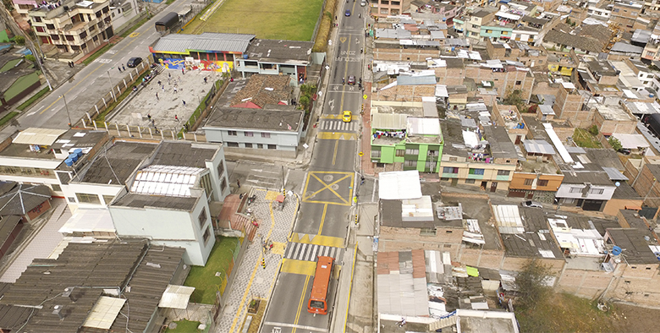

En cumplimiento de los compromisos contractuales y las especificaciones técnicas se finaliza con el 100%, el Proyecto “Construcción pavimento de la carrera 4 entre calles 12a y 14 (fase I).

Actualmente, se realiza las actividades finales propias de la obra, y se firman actas de vecindad como certificado que los contratistas se encuentran al día en la reposición de daños ocasionados en la obra.

Se cumplió con el objetivo principal de mejorar las condiciones de movilidad con la construcción de la vía, reparando la estructura del pavimento de este sector en función de ofrecer calidad en el Sistema Estratégico de Transporte Público de la ciudad de Pasto.

La inversión en el proyecto asciende a 5.536 millones de pesos.

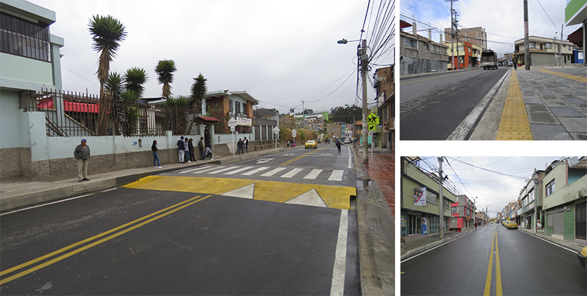

Carrera 19 entre calles 22 y 27

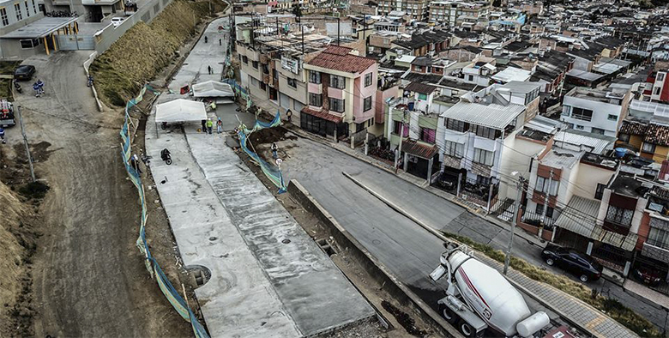

El proyecto de la carrera 19 que se realiza de manera conjunta con Empopasto, avanza sobre un 90%; finalizando ya la etapa de pavimentación en toda la obra. Así mismo, se avanza actualmente en la construcción de andenes.

Este proyecto beneficia a la comunidad no sólo por el mejoramiento hidráulico, con una mejor presión de agua en los hogares y sitios de trabajo, sino que, además, AVANTE busca mejorar la movilidad en este sector tanto vehicular como peatonal, recuperar los andenes, crear espacios públicos adecuados para el peatón y entregar a la ciudadanía una infraestructura vial de más de 20 años de durabilidad.
En el marco del convenio entre Empopasto y la entidad, la inversión en el proyecto por parte de Avante SETP asciende a 4.090 millones de pesos.

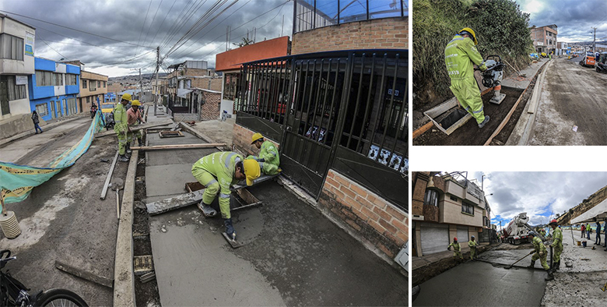

La entidad reitera las recomendaciones en obra, conducir por vías alternas, respetar las señales de tránsito y atender las solicitudes de los controladores de tráfico, además invita a toda la comunidad a participar de manera activa en los Puntos MIRE, e informarse del avance de cada una de las obras en las que Avante SETP trabaja.

Información: Gerente Avante Jairo López Rodríguez. Celular: 3233179821

Somos constructores de paz

LA ALCALDÍA DE PASTO EN SOLIDARIDAD CON LAS FAMILIAS DE LAS VÍCTIMAS DESAPARECIDAS MARCHÓ POR LA VIDA Y EL REGRESO DE TODOS LOS DESAPARECIDOS
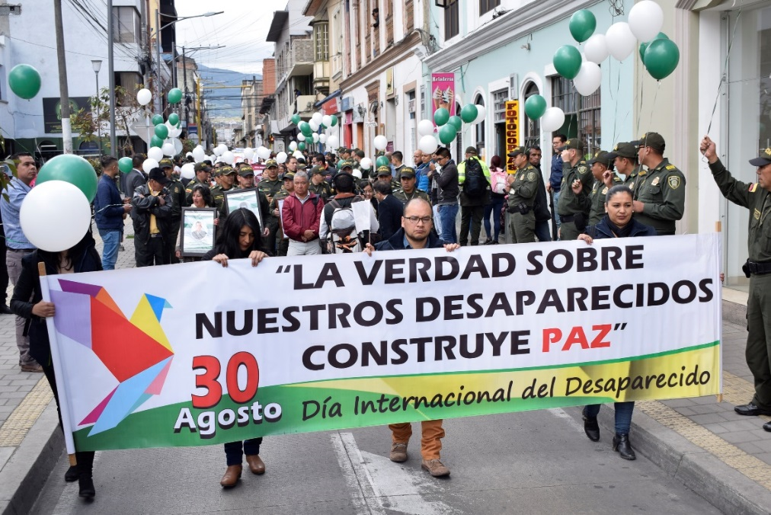
La Alcaldía de Pasto en respaldo a las familias de las víctimas desaparecidas, acompañó a la “Gran Marcha por la Vida y el Regreso de todos los Desaparecidos” realizada este jueves 30 de agosto, en conmemoración del Día Internacional de las Víctimas de desapariciones forzadas, jornada en rechazo a los actos en contra de líderes y lideresas, y de exigencia de respeto por la vida.
El alcalde Pedro Vicente Obando Ordoñez, dijo que todos los días deberían ser de solidaridad con los desaparecidos, “este día de hecho nos mueve a todos a congregarnos y hacer solidarios con las víctimas directas. Vimos a muchas madres en la iglesia manifestando su tristeza y su dolor por los hijos desaparecidos, de quienes no tienen ninguna noticia”.
Clara Nupan, Madre del desaparecido agente Robert Guaquéz, expresó que esta conmemoración significa la esperanza de una verdadera paz, el reafirmar su fe en que sus familiares aparezcan, así como una oportunidad para solicitar públicamente a los grupos armados que tienen a sus familiares, pruebas de supervivencia. “Este evento significa paz, que los desaparecidos aparezcan, esa es la esperanza que nosotros tenemos”.
Por parte el Subcomandante Departamento de Policía de Nariño, Coronel César Castaño, manifestó que “este día tiene la finalidad y es la de rendir tributo a las víctimas desaparecidas y retenidas, y a su vez el afirmar a la comunidad que las fuerzas armadas se integran y apoyan con su presencia a las personas que han sido afectadas con tanta violencia”.
El Subcomandante de la Policía Metropolitana de Pasto, Teniente Coronel Herbert Benavides, anunció su total respaldo para los líderes y lideresas y los invitó a denunciar. “Si tienen alguna amenaza o síntoma de algún en riesgo, informen, para poder tomar acciones inmediatamente y hacer todo el acompañamiento por parte del Estado. Las fuerzas militares brindan toda la protección necesaria y el acompañamiento con el fin de sufragar estas pérdidas tan lamentables que han ocurrido en el país”.
Somos constructores de paz

SE ENTREGÓ JARDÍN DE LA MEMORIA ‘SEMILLAS DE VIDA PARA LA PAZ’ EN CONMEMORACIÓN DEL DÍA DE LAS VÍCTIMAS DE DESAPARICIÓN FORZADA

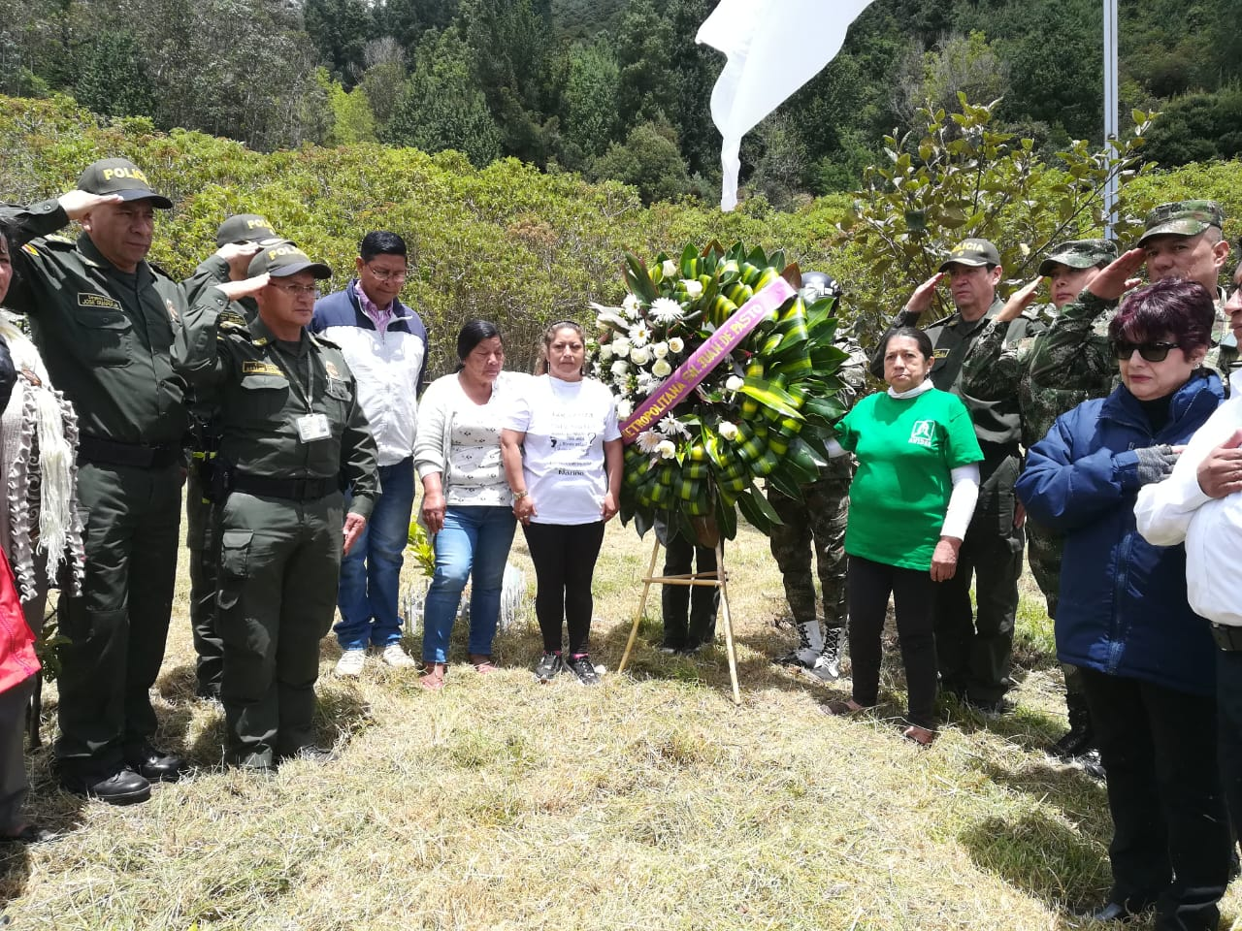

En el marco de la programación del Día Internacional de las Víctimas de Desapariciones Forzadas, se entregó el Jardín de la Memoria “Semillas de Vida para la Paz” en el Centro Ambiental Chimayoy, que se constituye en un espacio en el que se rinde un homenaje a las personas que por años han estado lejos de sus seres queridos por causa de este flagelo. Durante el acto conmemorativo se realizó una ofrenda floral y se guardó un minuto de silencio en su memoria.

Rocío Granja, Líder de la Asociación de Desarrollo Integral para víctimas, regional Nariño y víctima de desaparición forzada desde el año 1996, dijo que ya son 26 años de lucha, en búsqueda de la verdad, donde ha perdurado la esperanza de terminar con este “luto en vida”, como ella lo califica.

“Queremos esa verdad ya sea positiva o negativa y no descansaremos hasta alcanzarla. Venimos trabajando mucho en memoria histórica, porque queremos visibilizar esta problemática, queremos que nuestras generaciones retomen este trabajo para que se perpetúe la memoria histórica y que nuestros seres queridos nunca queden en el olvido”, puntualizó la líder.

El Coordinador de la Comisión de Paz de la Alcaldía de Pasto, Zabier Hernández Buelvas dijo que, desde el Gobierno Local se continuará con el acompañamiento a las familias en su esperanza y el esclarecimiento de la verdad de los hechos, que han afectado a muchas personas, quienes un día se despidieron y no volvieron y que hoy viven en el corazón de los colombianos. “En articulación con otras instituciones se viene trabajando en la construcción de paz, en la defensa de la vida y la verdad de las víctimas de desaparición forzada, como ha sido la instrucción del Alcalde, Pedro Vicente Obando Ordóñez y desde la Comisión se continuará liderando acciones en favor de todas las víctimas”.

Información: Miembro Comisión de Postconflicto y Paz, Zabier Hernández Buelvas. Celular: 3136575982
Somos constructores de paz

LA ALCALDÍA DE PASTO CONTINÚA CON ACTIVIDADES SIMBÓLICAS EN CONMEMORACIÓN AL DÍA DEL PERDÓN Y LA RECONCILIACIÓN 2018
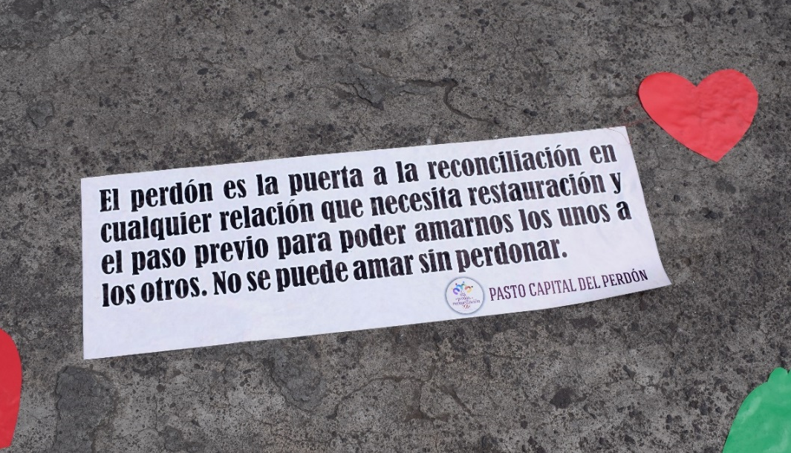
La Alcaldía de Pasto en conmemoración a la tercera versión del Día del Perdón y la Reconciliación 2018, institucionalizado mediante Acuerdo Municipal 019 del 13 de julio de 2016, como parte de una estrategia de construcción social y comunitaria, invita a través de la Secretaría de Gobierno, a participar el viernes, 31 de agosto a partir de las 6:00 de la tarde y hasta las 8:00 pm, a la jornada que se realizará en la plaza de Nariño y que contará con la participación de la ciudadanía, líderes, lideresas, autoridades locales, departamentales y organizaciones sociales.
La noche de tambores, fuego y danza se desarrollará con la intención de que las personas víctimas y comunidad en general vivan un proceso de sanación en torno al perdón y la reconciliación, “queremos brindarles un espacio que permita un encuentro colectivo y constructivo” indicó la Secretaria de Gobierno, Carolina Rueda Noguera.
Así mismo dijo que desde el pasado 10 de agosto se ha dispuesto diferentes actividades que se van a ir desarrollando con la participación de la comunidad, dando apertura a la III versión del día del perdón y la reconciliación.
Información: Secretaria de Gobierno, Carolina Rueda Noguera, Celular: 3137652534
Somos constructores de paz

EN LA CELEBRACIÓN DE LA SEMANA MUNDIAL DE LA LACTANCIA MATERNA MÁS DE 400 PERSONAS RECIBIERON INFORMACIÓN SOBRE LA IMPORTANCIA DEL AMAMANTAMIENTO
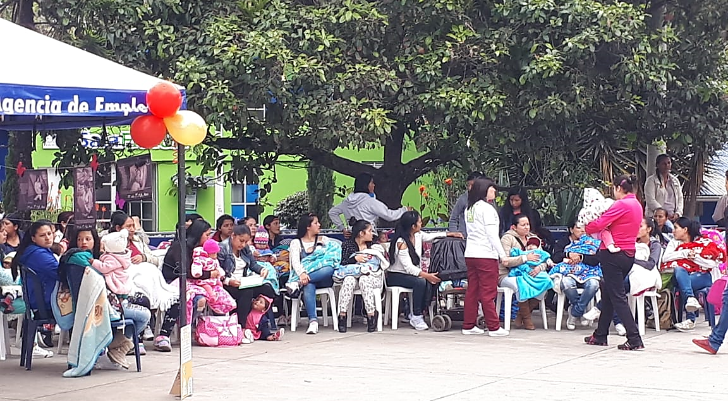
Para fortalecer el amamantamiento y sus ventajas, en toda la población a través de acciones interinstitucionales la Alcaldía de Pasto, a través de la Secretaría de Salud, organizó cuatro encuentros comunitarios en el marco de la celebración de la Semana de la Lactancia Materna, cuyo lema para este año es: Lactancia Materna Pilar de Vida.
Los encuentros que se realizaron en cuatro puntos estratégicos de Pasto, como el Parque Infantil, la Escuela Santa Teresita de Catambuco, la Ciudadela de la Paz y la cancha del barrio San Vicente, permitieron entregar información de manera directa a al comunidad, para que los niños reciban todos los beneficios de la lactancia materna. En cada punto alcanzó a reunirse más de un centenar de personas.
En cada lugar se dispuso puestos informativos, con información sobre la disminución de la malnutrición, la disminución de la pobreza extrema, información de cómo contribuir a una seguridad alimentaria y nutricional, y de manera especial, la promoción del Banco de Leche Humana, que se encuentra ubicado en el Hospital Universitario Departamental de Nariño. En el último encuentro se vinculó al colectivo teatral Tetart, que ha contribuido a fomentar y promocionar la lactancia materna.
Estas acciones se desarrollaron en coordinación de la ESE Pasto Salud, el Instituto Departamental de Salud de Nariño, las EPS e IPS de alta y mediana complejidad del municipio de Pasto, junto a las madres FAMI.
Información: Secretaria de Salud Diana Paola Rosero. Celular: 3116145813 dianispao2@msn.com

Somos constructores de paz

ALCALDÍA DE PASTO INVITA A LA FIESTA ARTESANAL Y GASTRONÓMICA ASOARTESFEES
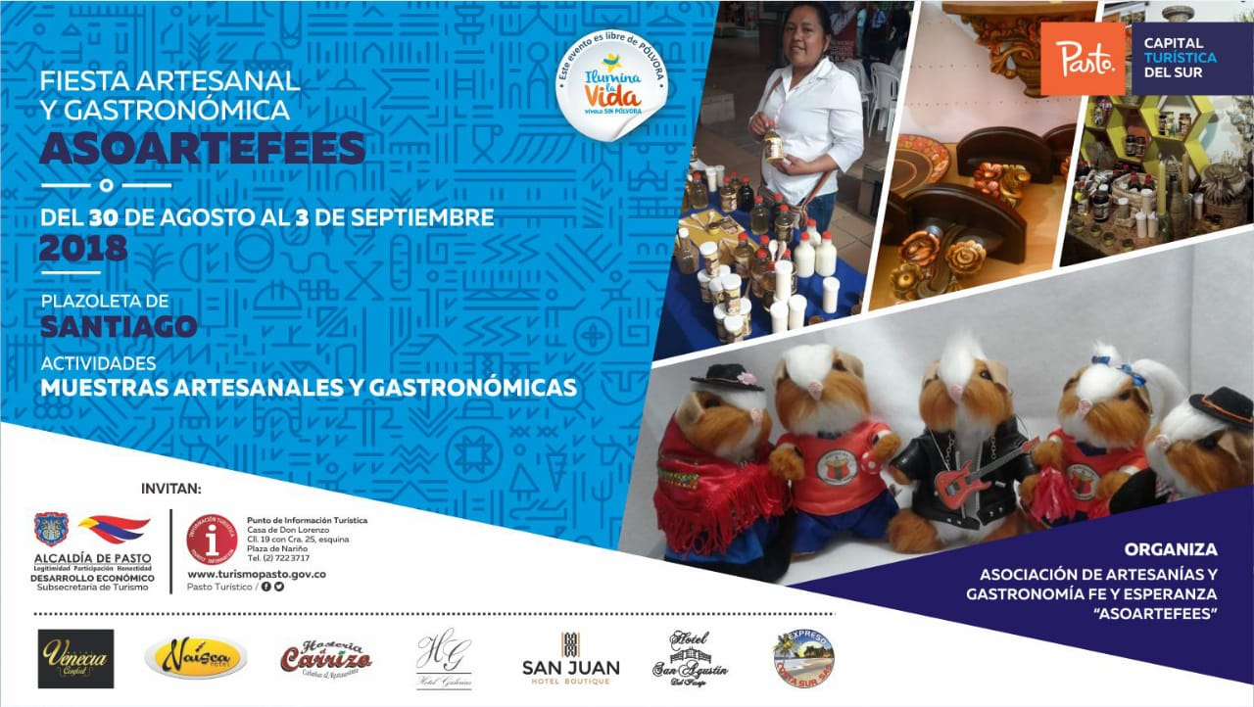
La Alcaldía de Pasto a través de la Subsecretaría de Turismo con el apoyo de la Asociación de Artesanías y Gastronomía, Fe y Esperanza - Asoartesfees, invitan a la ciudadanía a la “Fiesta Artesanal y Gastronómica Asoartesfees”, que se realizará desde el jueves 30 de agosto hasta el lunes 3 de septiembre, en la plazoleta de Santiago.
La jornada permite promocionar el potencial de los artesanos de la ciudad de Pasto, donde se presentarán trabajos en barniz, tamo, tejido, accesorios, artículos en madera, bisutería, productos para el hogar y comidas, que los artesanos y artesanas exponen sus productos para el deleite de propios y turistas. Así mismo, resalta la gastronomía de la región ofreciendo una gran variedad de platos típicos.
Información: Subsecretaria Turismo, Elsa María Portilla Arias. Celular: 3014005333

Somos constructores de paz
ESTE VIERNES EN EL PIT, TALLER FAMILIAR “ÑAPANGUITAS DEL SUR”
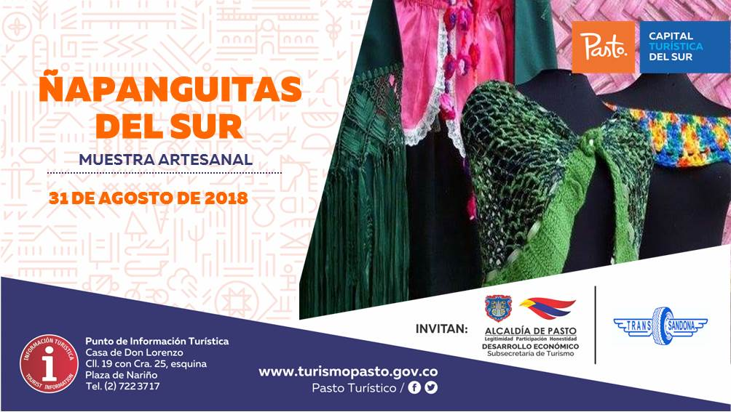
La Subsecretaria Turismo de la Alcaldía de Pasto, invita este viernes 31 de agosto de 2018, al Punto de Información Turística de Pasto - PIT, en esta oportunidad el Taller Familiar “Ñapanguitas del Sur” presentará sus tejidos en crochet y bordados hechos a mano, una gran variedad de productos, como suvenires, blusas, chales y demás artículos, entre ellos accesorios del Carnaval de Negros y Blancos como la “Cachirula”.
Productos elaborados con alta calidad e identidad regional, en este espacio los visitantes tendrán la oportunidad de ser guiados por la artesana Isabel Cerón.
Información: Subsecretaria Turismo, Elsa María Portilla Arias. Celular: 3014005333

Somos constructores de paz

ALCALDÍA DE PASTO Y GOBERNACIÓN DE NARIÑO SE UNEN PARA LA REALIZACIÓN DEL CUARTO EVENTO “PIES EN LA CALLE, CORAZÓN EN EL CIELO: IDENTIDAD Y RESIGNIFICACIÓN CIUDADANA DEL HABITANTE DE CALLE”
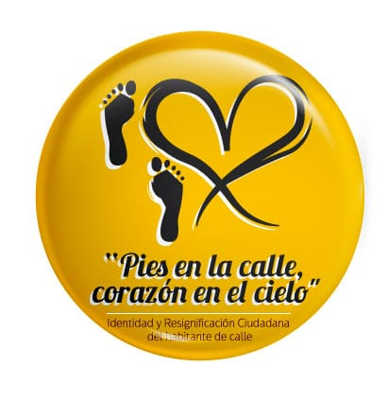
La Alcaldía de Pasto, en articulación con las diferentes instituciones que hacen parte del Comité Municipal para la atención de Población Habitante de Calle, realizarán el cuarto evento “Pies en la calle, corazón en el cielo: identidad y resignificación ciudadana del habitante de calle”, el próximo jueves 13 de septiembre a partir de las 8:00 en la Plaza de Carnaval, evento que pretende brindar espacios de igualdad, identidad, solidaridad y afecto con esta población.
En tal sentido convoca a la comunidad a participar donando alimentos no perecederos, ropa en buen estado, útiles de aseo personal e implementos artísticos, que se podrán entregar, entre el 10 y el 31 de agosto, en los siguientes puntos de recolección:
Secretaría de Salud. CAM Anganoy Los Rosales II.
ESE Pasto Salud, sede administrativa primer piso carrera 20 número 19B – 22, cerca de la plaza del carnaval, frente a la ferretería Argentina.
Centro de Salud Lorenzo. Calle 18 A Número 3 E 08 Barrio Lorenzo.
Centro de Salud Tamasagra. Calle 8 F Número 22 B – 95 Barrio Tamasagra.
Hospital Civil. Carrera 24 Número 29-50 Barrio Calvario.
Centro Hospital La Rosa. Diagonal 12 A Número 3A-19 Barrio La Rosa.
Secretaria de Bienestar Social. Carrera 26 Sur Número 6-80 Mijitayo. Antiguo INURBE.
Secretaria de Equidad y Género e Inclusión Social. Calle 19 Número 30-36 Centro.
Para el jueves 13 de septiembre se llevará a cabo una jornada innovadora en la construcción de acciones políticas y sociales para la atención integral y reconocimiento de la población habitante de calle, una oportunidad y garantía del derecho a la salud y el buen vivir. Allí se ofrecerán espacios para el fortalecimiento de las capacidades humanas y la identidad, como círculos de palabra, expresión artística, lectura, aseo personal y entrega de kits, corte de cabello; uso del tiempo libre a través de la recreación, juegos de mesa, fútbol, atención psicosocial y en salud a través de servicios odontológicos, médicos, centro de escucha, baciloscopias para detección de tuberculosis, tamizaje de riesgo cardiovascular y prueba rápida de VIH, censo y caracterización. Así mismo, se entregará ropa, desayuno, almuerzo y atención a las mascotas.
Las entidades que participarán en este evento darán a conocer su oferta institucional a este grupo poblacional. Igualmente, y como se ha venido haciendo en los años anteriores, se ofrecerá promoción y prevención, cambio de imagen, recreación, cultura, entre otros, que permitirán reflexionar, como una muestra de construcción del buen vivir y la sana convivencia.
Información: Secretaria de Salud Diana Paola Rosero. Celular: 3116145813 dianispao2@msn.com

Somos constructores de paz

Oficina de Comunicación Social
Alcaldía de Pasto

